Árbol 1

|  |  |
| --- | --- |
| Raíz | A |
| Ramas | D,B,C,E |
| Hojas | G,H,I,F |
| Niveles | |
| Cero | A |
| Uno | B,C |
| Dos | D,E,F |
| Tres | G,H,I |
| Profundidad | 3 |
| Peso | 9 |
| Orden | 2 |

**Fig 1. Sub árbol**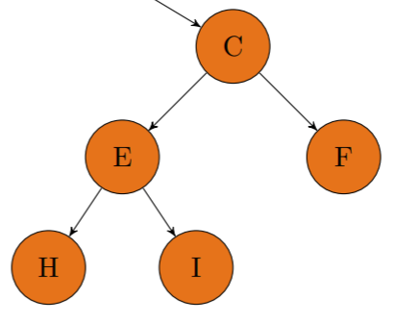

**No es lleno** porque el nodo D solo tiene un hijo.

**No es perfecto** porque F no está en el mismo nivel que las demás hojas.

|  |  |
| --- | --- |
| Recorrido | |
| Pre-orden | A,B,D,G,C,E,H,I,F |
| Post-orden | G,D,B,H,I,E,F,C,A |
| In-orden | D,G,B,A,H,E,I,C,F |

**Árbol 2**

|  |  |
| --- | --- |
| Raíz | A |
| Ramas | E,F,C,H,D,B |
| Hojas | I,J,G,K,L |
| Niveles | |
| Cero | A |
| Uno | B |
| Dos | C,D |
| Tres | E,F,G,H |
| Cuatro | I,J,K,L |
| Profundidad | 4 |
| Peso | 12 |
| Orden | 2 |

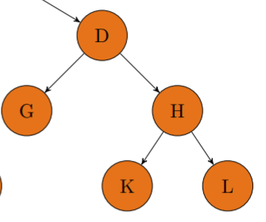

**Fig. 2 Sub árbol**

No es lleno porque los nodos E y F tienen un hijo cada uno.

No es perfecto porque G no está en el mismo nivel de las demás hojas.

|  |  |
| --- | --- |
| Recorrido | |
| Pre-orden | A,B,C,E,I,F,J,D,G,H,K,L |
| Post-orden | I,E,J,F,C,G,K,L,H,D,B,A |
| In-orden | E,I,C,F,J,B,G,D,K,H,L,A |